Муниципальное бюджетное общеобразовательное
учреждение «Средняя школа с.Рыткучи»

Конкурс творческих работ
«Бессмертны ваши подвиги, герои-земляки!»

Дядя Женя – герой!

Абрамович Мирослава Юрьевна
ученица 3 класса

Дядя Женя – герой!
Звенит будильник. Как же не хочется вставать. Ой, сегодня же понедельник. Постель собрана. Рюкзак ждет у порога. Белая блузка или голубая? Голубая лучше сидит на мне. Нет. Все – таки в школу я пойду в белой блузке. Сегодня для меня не простой день. Именно сегодня в школу придет дядя Женя. Дядя Женя – мой герой! Он герой не только для меня, но и для всей нашей семьи.
Школа гудит. Ребята бегут на второй этаж. Скоро начнется линейка и церемония поднятия Государственного Флага.
Звучит гимн России. Школа стоит смирно. После гимна ведущий объявляет:
- Сегодня на нашу линейку пришел наш земляк Ранавнаут Евгений Васильевич. Евгений Васильевич – участник специальной военной операции. Он на две недели прибыл в родное село Рыткучи в отпуск. Слово нашему герою.
Мой любимый дядя Женя. Такой красивый в военной одежде. Как и раньше улыбчивый, но чуточку грустный. И появилась седина. Многое ему пришлось пережить на украинской земле. Он не любит об этом рассказывать.
На линейке дядя рассказал ребятам, как добровольцем пошел воевать. Что он даже не задумывался, идти ему туда или нет. Решение принял быстро. Как добирался до места назначения. Как разные народы нашей страны дружно защищают наши границы. Пожелал всем ребятам хорошо учиться, любить Родину, быть достойным человеком.
А потом дядя Женя пришел к нам в класс. Мы ему и солдатам написали письма, нарисовали рисунки. Он обещал все довезти и передать. Дядя сказал, что мы такие маленькие, но уже настоящие патриоты. А главные слова прозвучали такие:
-Родина у нас одна. Это наша Россия! Она очень большая, но враг может и сюда прийти, если мы не будем ее защищать. Учитесь хорошо! Сейчас это ваша главная задача. Хорошая учеба, добрые дела, помощь малышам и старикам – это и есть любовь к Родине.
Мы передали ему наши письма, рисунки. А во время фотографирования каждый старался встать рядом с ним. Он обнял меня крепко – крепко, поцеловал и сказал:
- Мирка, не грусти! Мы скоро обязательно увидимся. Я приеду с победой!
Я заплакала. Он уезжал.
Дядя Женя – ты самый лучший! Ты – защитник, наша гордость! На таких, как ты, равняемся мы. Мы с ребятами постараемся быть достойны вас, наши защитники.
Дядя Женя уехал. Еще долго в школе вспоминали его и его слова.
Вскоре пришла нам весточка от него. В одно утро учительница с радостью сказала:
- Знаете, где ваши письма и рисунки?
Она нам показала фотографии, на которых видно было, что письма и наши рисунки висят на стене в казарме. Радостью наполнились наши сердца. Мальчики запрыгали от гордости, ведь их нарисованные танки тоже воюют с врагом.
Наши письма кому-то стали надеждой, верой, что о них помнят, надеются на них. Что не зря воины день и ночь стоят на страже родных границ.
Дядя Женя, скучаю по тебе! Вернись поскорее и мы опять пойдем с тобой в тундру за ягодами или на рыбалку. А пока ты там, я стараюсь хорошо учиться, помогаю маме. Ты защищаешь нашу Родину там, а я - здесь.
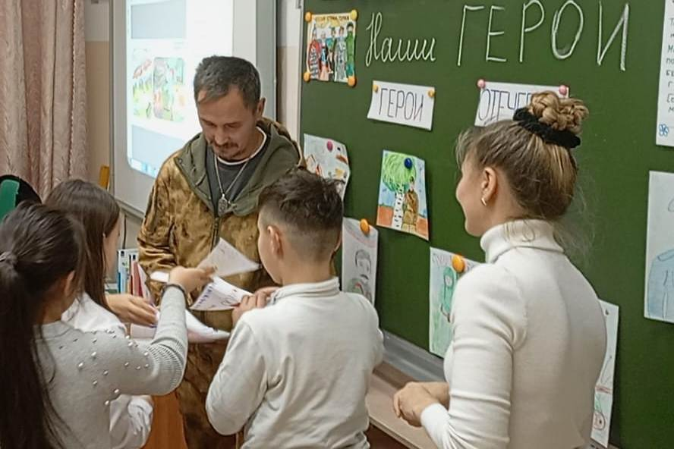
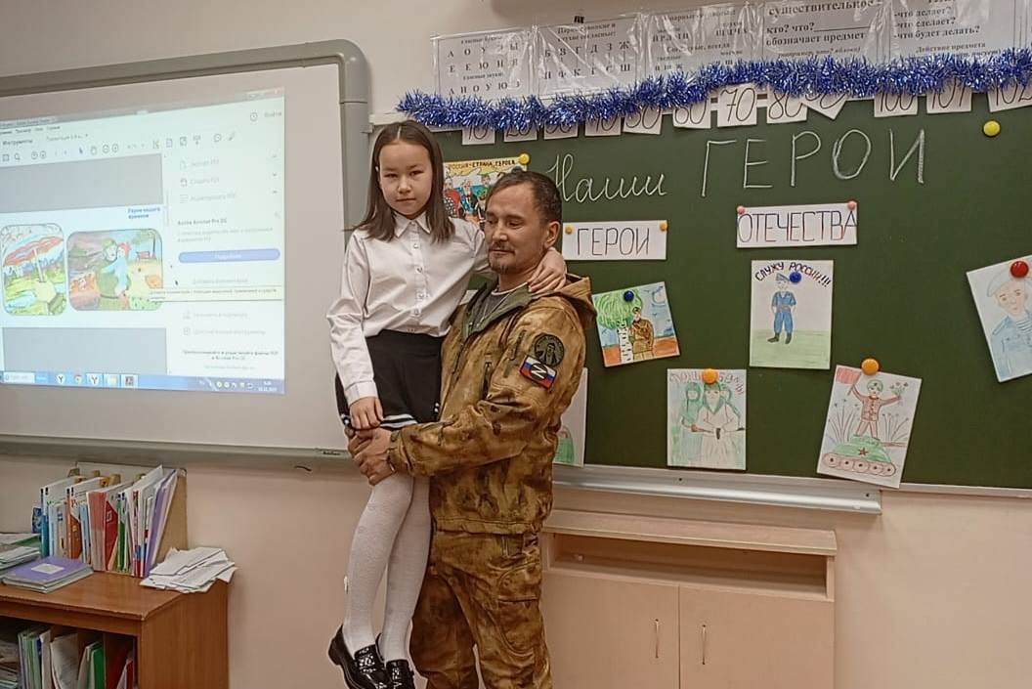
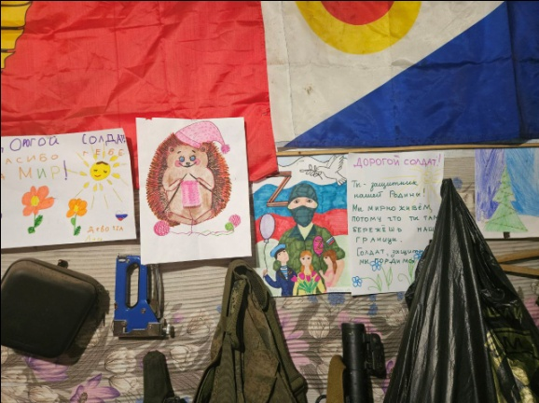
Наши рисунки и письма в казарме
Передаем письма и рисунки
Я с дядей Женей

